Муниципальное образовательное учреждение средняя общеобразовательная школа "ОБРАЗОВАТЕЛЬНЫЙ КОМПЛЕКС №3 им. Н. П. Гусева" Центр развития ребёнка - детский сад №75
Консультация для родителей
«Готовим руку дошкольников к письму»
Развитие моторики рук перед обучением письму занимает огромное значение. Хорошая моторика рук позволяет ребёнку быстро овладеть письменностью, и он без труда справляется и выводит красивые буквы в тетради. Развивать руку малыша желательно уже с 3 лет предлагая ему заниматься с красками, карандашами и фломастерами. При помощи этих занятий рука постепенно настроится на письмо.
В школе на первом этапе, многие дети, как правило, испытывают затруднения с письмом: быстро устает рука, теряется рабочая строка, не получается правильное писание букв, нередко встречается «зеркальное» письмо, ребенок не различает «лево», «право», «лист», «страница», «строка», не укладывается в общий темп работы. Эти затруднения обуславливаются неразвитостью мелкой моторики пальцев руки, и недостаточной сформированностью зрительно – двигательной координации произвольного внимания, аналитического восприятия речи, зрительной памяти.
Процесс письма требует от ребенка не только физических, интеллектуальных, но и эмоциональных усилий. Всякого рода перегрузки и связанные с ними переутомления самым негативным образом сказываются на овладении графическими навыками и, более того, на развитии детского организма. Поэтому в дошкольном возрасте важна именно подготовка к письму, а не обучение ему.
Основное внимание мы обращаем на формирование правильной позы при письме: учим детей правильно сидеть, держать ручку, располагать необходимые предметы на парте, самостоятельно работать и ориентироваться на листе тетради. Ещё мы уделяем внимание упражнениям, играм, различным заданиям на развитие мелкой моторики и координации движений руки, решаем сразу две задачи: во-первых, общее интеллектуальное развитие ребенка, во-вторых, подготовка к овладению навыком письма, что в будущем поможет избежать многих проблем школьного обучения.
Виды занятий содействующие подготовке руки к письму:
1. Лепка (глина, пластилин, тесто).
2. Рисование пальцами (по манке, муке, крупе).
3. Игры в мозаику.
4. Сборка конструктора с мелкими деталями.
5. Различные шнуровки.
6. Игры с прищепками, пуговицами, крупами.
7. Вырезание ножницами.
8. Складывание из листа бумаги (оригами).
9. Занятия с резиновыми игрушками, которые можно сжать.
Несколько заданий, которые вы можете предложить ребенку
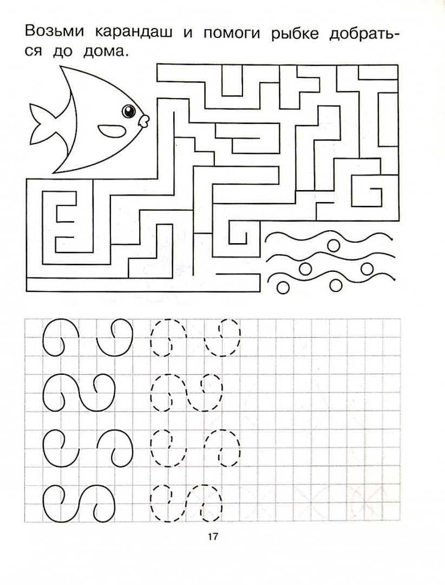
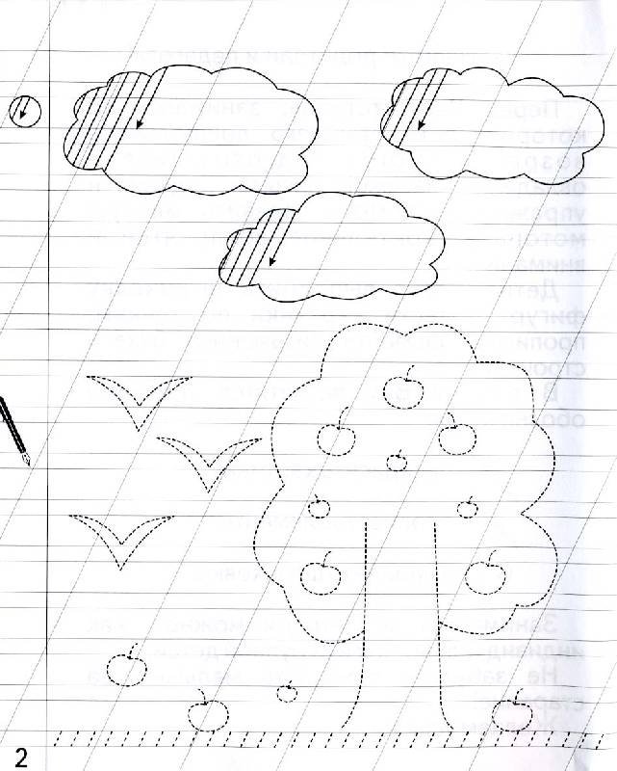
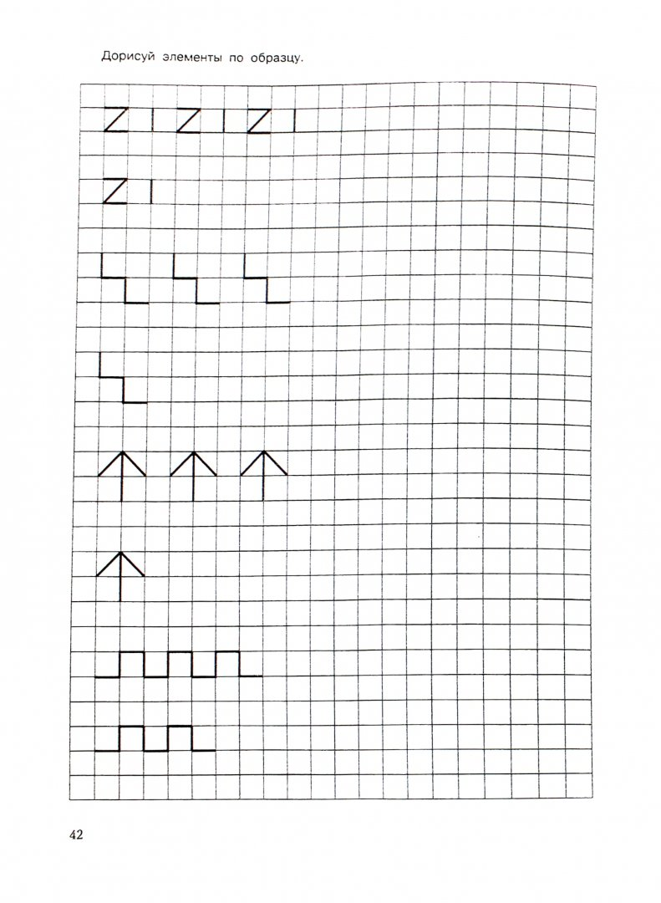

Подготовила учитель-логопед Зыкова Татьяна Николаевна
Февраль 2025

